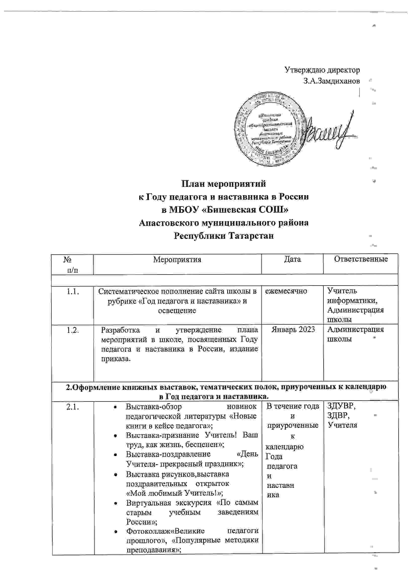

Утверждаю директор
З.А.Замдиханов

План мероприятий
к Году педагога и наставника в России
в МБОУ «Бишевская СОШ»
Апастовского муниципального района
Республики Татарстан

№  п/п | Мероприятия | Дата | Ответственные
1.1. | Систематическое пополнение сайта школы в рубрике «Год педагога и наставника» и освещение | ежемесячно | Учитель информатики, Администрация школы
1.2. | Разработка и утверждение плана мероприятий в школе, посвященных Году педагога и наставника в России, издание приказа. | Январь 2023 | Администрация школы
2.Оформление книжных выставок, тематических полок, приуроченных к календарю
в Год педагога и наставника.
2.1. | - Выставка-обзор новинок педагогической литературы «Новые книги в кейсе педагога»;  - Выставка-признание Учитель! Ваш труд, как жизнь, бесценен»;  - Выставка-поздравление «День Учителя- прекрасный праздник»;  - Выставка рисунков,выставка поздравительных открыток «Мой любимый Учитель!»;  - Виртуальная экскурсия «По самым старым учебным заведениям России»;  - Фотоколлаж«Великие педагоги прошлого», «Популярные методики преподавания»;  - Выставка методических разработок и пособий педагогов. | В течение года и  приуроченные к  календарю  Года педагога и наставника | ЗДУВР, ЗДВР,  Учителя
3.Массовые методические и образовательно-воспитательные события,
согласно Календарю Года педагога и наставника
3.1. | Педагогическая гостиная "200 лет со дня рождения К.Д. Ушинского. Главная дата Года педагога и наставника". | 2 февраля | ЗДУВР, ЗДВР, учителя
3.2 | - Международный день наставничества.  - Лаборатория молодого педагога. | Январь,  Апрель  март | Учителя
3.3. | Международный день родного языка. Провозглашён Генеральной конференцией ЮНЕСКО 17 ноября 1999 года. Отмечается с 2000 года ежегодно 21 февраля, с целью содействия языковому и культурному разнообразию. | 21 февраля | ЗДВР, Учителя
3.4. | День рождения Константина Ушинского. Главная дата Года педагога и наставника. Тематические мероприятия в школе. | 19 февраля | ЗДУВР, ЗДВР, учителя
3.5. | 135-летие педагога Антона Макаренко. Выпуск видеороликов для, педагогов, родителей. | 13 марта | ЗДУВР, ЗДВР, учителя
3.6. | День славянской письменности и культуры. Тематические мероприятия в школесовместно с сельской библиотекой. | 24 мая | ЗДУВР, ЗДВР, учителя
3.7. | День русского языка. Пушкинский день. Установлен указом президента РФ 6 июня 2011 года. В 2010 году этот праздник был учреждён организацией Объединённых Наций. Проведение тематических НОД. | 06 июня | ЗДУВР, ЗДВР, учителя
3.8. | День знаний. Проведение праздника. | 1 сентября | ЗДВР, учителя
3.9. | Международный день распространения грамотности. | 8 сентября | ЗДУВР, ЗДВР, учителя
3.10. | Педагогические чтения, посвященные 105- летию педагогу Василию Сухомлинскому  Выпуск видеороликов для родителей. | 24 сентября | ЗДУВР, ЗДВР, учителя
3.11. | - Международный день музыки, День учителя музыки.  - Проведение досуга совместно с детьми и родителями, прослушивание любимых песен и классической музыки. | 01 октября | ЗДУВР, ЗДВР, учителя
3.12 | - День Учителя | 05 октября | ЗДВР,педагог-организатор
3.13. | - День матери в РФ (мама – главный наставник.)  - Проведение праздников и акций. Оформление выставок совместного творчества детей и родителей. | 30 октября | ЗДВР, классные руководители
3.14. | - День словаря. День словарей и энциклопедий в России отмечается 22 ноября, потому что это день рождения Владимира Ивановича Даля (1801-1872), создателя «Толкового словаря живого великорусского языка». Словарь – это непросто книга: он подводит итог развитию языка и прокладывает ему пути в будущее. | 22 ноября | ЗДУВР, ЗДВР, учителя
3.15. | - День Наума Грамотника . Как учили в былые годы на Руси. Тема Наумова дня – образование, учение, грамота . | 14 декабря | ЗДУВР, ЗДВР, учителя
4.Профессиональные конкурсы в Год педагога и наставника
4.1. | - Участие в профессиональных конкурсах. | В течение года | ЗДУВР, ЗДВР
4.2. | - Участие в профессиональных конкурсах методических разработок в сети Интернет. | В течение всего года | педагоги
5.Взаимодействие с семьей в Год педагога и наставника
5.1 | - Проекты семейные.  - Совместные праздники и досуги.  - Оформление стенгазет.  - Выставка поделок "Мы славим руки наших матерей".  - Методические рекомендации «Рецепт вкусной подготовки ребёнка к школе в домашних условиях»

